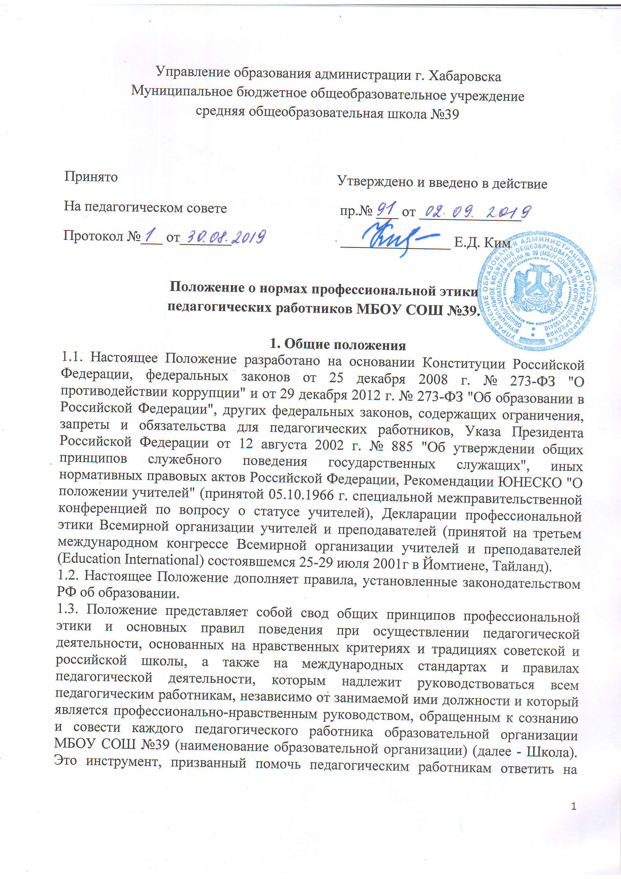

вопросы, связанные с профессиональным поведением и проблемами, возникающими между участниками отношений в сфере образования.
1.4. Никакая норма настоящего Положения не должна толковаться как предписывающая или допускающая нарушение действующего законодательства об образовании.
1.5. Настоящее Положение служит целям:
- повышения доверия граждан к ОО;
- установления и обобщения нравственно-этических норм деятельности педагогических работников и их профессионального поведения для достойного осуществления ими своей профессиональной деятельности и повышения эффективности выполнения должностных обязанностей;
- содействия укреплению авторитета и обеспечению единых норм поведения педагогических работников ОО;
- регулирования профессионально-этических проблем во взаимоотношениях педагогических работников, возникающих в процессе их совместной деятельности;
- воспитания высоконравственной личности педагогического работника, соответствующей нормам и принципам общечеловеческой и профессиональной морали.
1.6. Положение служит основой для формирования взаимоотношений, основанных на нормах морали, уважительном отношении к педагогической деятельности в общественном сознании.
1.7. Знание и соблюдение норм настоящего Положения является нравственным долгом каждого педагогического работника Школы и обязательным критерием оценки качества его профессиональной деятельности.
1.8. Каждому педагогическому работнику следует принимать все необходимые меры для соблюдения Положения, а каждый участник образовательных отношений вправе ожидать от педагогического работника Школы поведения в отношениях с ним в соответствии с настоящим Положением.
1.9. Педагогический работник, осуществляющий педагогическую деятельность или поступающий на работу в Школу, вправе, изучив содержание настоящего Положения, принять для себя его нормы или отказаться от педагогической деятельности.

2. Обязательства педагогических работников перед профессиональной деятельностью
2.1. Педагогические работники при всех обстоятельствах должны сохранять честь и достоинство, присущие их деятельности.
2.2. В процессе своей профессиональной деятельности педагогические работники должны соблюдать следующие этические принципы:

законность;  объективность;  компетентность;  независимость;  тщательность;  честность; | профессионализм;  взаимоуважение;  демократичность;  гуманность;  справедливость;  конфиденциальность.

2.3. Педагогические работники, осознавая ответственность перед гражданами, обществом и государством, призваны:
- оправдывать доверие и уважение общества к своей профессиональной деятельности, прилагать усилия для повышения ее престижа;
- исполнять должностные обязанности добросовестно и на высоком профессиональном уровне в целях обеспечения эффективной работы Школы;
- исходить из того, что признание, соблюдение и защита прав и свобод человека и гражданина определяют основной смысл и содержание деятельности как Школы в целом, так и каждого педагогического работника;
- осуществлять свою деятельность в пределах полномочий;
- не оказывать предпочтения каким-либо профессиональным или социальным группам и организациям, быть независимыми от влияния отдельных граждан, профессиональных или социальных групп и организаций;
- исключать действия, связанные с влиянием каких-либо личных, имущественных (финансовых) и иных интересов, препятствующих добросовестному исполнению должностных обязанностей;
- уведомлять администрацию Школы обо всех случаях обращения к ним каких-либо лиц в целях склонения к совершению коррупционных правонарушений;
- соблюдать установленные действующим законодательством ограничения и запреты, исполнять обязанности, связанные с педагогической деятельностью;
- соблюдать беспристрастность, исключающую возможность влияния на свою профессиональную деятельность решений политических партий и общественных объединений;
- проявлять корректность и внимательность в обращении с участниками отношений в сфере образования;
- проявлять толерантность к обычаям и традициям народов России и других государств, учитывать культурные и иные особенности различных этнических, социальных групп и конфессий, способствовать межнациональному и межконфессиональному согласию;
- придерживаться правил делового поведения и этических норм, связанных с осуществлением возложенных на Школу социальных функций;
- принимать предусмотренные законодательством РФ меры по недопущению возникновения и урегулированию возникших случаев конфликта интересов;
- быть требовательными к себе, стремится к самосовершенствованию;
- обеспечивать регулярное обновление и развитие профессиональных знаний и навыков;
- поддерживать все усилия по продвижению демократии и прав человека через образование;
- не терять чувство меры и самообладания;
- соблюдать правила русского языка, культуру своей речи, не допускать использования ругательств, грубых и оскорбительных высказываний;
- постоянно стремиться к как можно более эффективному распоряжению ресурсами, находящимися в сфере их ответственности;
- поддерживать порядок на рабочем месте;
- соблюдать деловой стиль, опрятность, аккуратность и чувство меры во внешнем виде.
2.4. Важным показателем профессионализма педагогических работников является культура речи, проявляющаяся в их умении грамотно, доходчиво и точно передавать мысли, придерживаясь следующих речевых норм:
- ясности, обеспечивающей доступность и простоту в общении;
- грамотности, основанной на использовании общепринятых правил русского литературного языка;
- содержательности, выражающейся в продуманности, осмысленности и информативности обращения;
- логичности, предполагающей последовательность, непротиворечивость и обоснованность изложения мыслей;
- доказательности, включающей в себя достоверность и объективность информации;
- лаконичности, отражающей краткость и понятность речи;
уместности, означающей необходимость и важность сказанного применительно к конкретной ситуации.
2.5. В процессе своей профессиональной деятельности педагогические работники обязаны воздерживаться от:
- поведения, которое могло бы вызвать сомнение в добросовестном исполнении педагогическим работником своих должностных обязанностей, а также избегать конфликтных ситуаций, способных нанести ущерб их репутации или авторитету Школы;
- пренебрежительных отзывов о деятельности своей Школы или проведения необоснованные сравнения её с другими Школами;
- преувеличения своей значимости и профессиональных возможностей;
- проявления лести, лицемерия, назойливости, лжи и лукавства;
- любого вида высказываний и действий дискриминационного характера по признакам пола, возраста, расы, национальности, языка, гражданства, социального, имущественного или семейного положения, политических или религиозных предпочтений;
- высказываний, которые могут быть истолкованы как оскорбления в адрес определенных социальных, национальных или конфессионных групп;
- резких и циничных выражений оскорбительного характера, связанных с физическими недостатками человека;
- грубости, злой иронии, пренебрежительного тона, заносчивости, предвзятых замечаний, предъявления неправомерных, незаслуженных обвинений;
- угроз, оскорбительных выражений или реплик, действий, препятствующих нормальному общению или провоцирующих противоправное поведение;
- поспешности в принятии решений, пренебрежения правовыми и (или) моральными нормами, использования средств, не соответствующих требованиям закона, нравственным принципам и нормам.
2.6. Педагогическим работникам необходимо принимать необходимые меры по обеспечению безопасности и конфиденциальности информации, за несанкционированное разглашение которой они несут ответственность или которая стала им известна в связи с исполнением своих должностных обязанностей.
2.7. Во время учебных занятий и любых официальных мероприятий не допускаются телефонные переговоры, звуковой сигнал мобильного телефона должен быть отключен.
2.8. При разрешении конфликтной ситуации, возникшей между педагогическими работниками, приоритетным является учет интересов Школы в целом.
2.8. Если педагогический работник не уверен в том, как действовать в сложной этической ситуации, он имеет право обратиться в Комиссию Школы по профессиональной этике за разъяснением, в котором ему не может быть отказано.

3. Обязательства педагогических работников перед учащимися

3.1. Педагогические работники в процессе взаимодействия с учащимися:
- признают уникальность, индивидуальность и определенные личные потребности каждого;
- сами выбирают подходящий стиль общения, основанный на взаимном уважении;
- стараются обеспечить поддержку каждому для наилучшего раскрытия и применения его потенциала;
- выбирают такие методы работы, которые поощряют в учениках развитие самостоятельности, инициативности, ответственности, самоконтроля, самовоспитания, желания сотрудничать и помогать другим;
- при оценке поведения и достижений учащихся стремятся укреплять их самоуважение и веру в свои силы, показывать возможности совершенствования, повышать мотивацию обучения;
- проявляют толерантность;
- защищают их интересы и благосостояние и прилагают все усилия для того, чтобы защитить их от физического и (или) психологического насилия;
- принимают всевозможные меры, чтобы уберечь их от сексуального домогательства и (или) насилия;
- осуществляют должную заботу и обеспечивают конфиденциальность во всех делах, затрагивающих их интересы;
- прививают им ценности, созвучные с международными стандартами прав человека;
- вселяют в них чувство того, что они являются частью взаимно посвященного общества, где есть место для каждого;
- стремятся стать для них положительным примером;
- применяют свою власть с соблюдением законодательных и моральных норм и состраданием;
- гарантируют, что особые отношения между ними не будут никогда использованы как идеологический или религиозный инструмент.
3.2. В процессе взаимодействия с учащимися педагогические работники обязаны воздерживаться от:
- навязывания им своих взглядов, убеждений и предпочтений;
- оценки их личности и личности их законных представителей;
- предвзятой и необъективной оценки их деятельности и поступков;
- предвзятой и необъективной оценки действий законных представителей учащихся;
- отказа от объяснения сложного материала, ссылаясь на личностные и психологические недостатки учащихся, а также из-за отсутствия времени для объяснения (при действительном отсутствии времени необходимо оговорить время консультации, удобное для обеих сторон);
- требовать дополнительную плату за образовательные услуги (консультации, подготовку к олимпиадам и т.п.);
- проводить на учебных занятиях явную политическую или религиозную агитацию;
- употреблять алкогольные напитки накануне и во время исполнения должностных обязанностей;
- курить в помещениях и на территории Школы.

4. Обязательства педагогических работников перед законными представителями учащихся

4.1. Педагогические работники должны быть ограждены от излишнего или неоправданного вмешательства законных представителей учащихся в вопросы, которые по своему характеру входят в их круг профессиональных обязанностей.
4.2. Педагогические работники в процессе взаимодействия с законными представителями учащихся должны:
- помнить, что большинство обратившихся, как правило, столкнулись с трудностями, неприятностями или даже бедой. От того, как их встретят и выслушают, какую окажут помощь, зависит их настроение и их мнение о педагогических работниках и работе Школы в целом;
- проявлять внимательность, тактичность, доброжелательность, желание помочь;
- выслушивать объяснения или вопросы внимательно, не перебивая говорящего, проявляя доброжелательность и уважение к собеседнику;
- относиться почтительно к людям преклонного возраста, ветеранам, инвалидам, оказывать им необходимую помощь;
- высказываться в корректной и убедительной форме; если требуется, спокойно, без раздражения повторять и разъяснять смысл сказанного;
- начинать общение с приветствия;
- выслушать обращение и уяснить суть изложенной проблемы, при необходимости в корректной форме задать уточняющие вопросы;
- разъяснить при необходимости требования действующего законодательства и локальных актов по обсуждаемому вопросу;
- принять решение по существу обращения (при недостатке полномочий сообщить координаты полномочного лица).
4.3. В процессе взаимодействия с законными представителями учащихся педагогические работники не должны:
- заставлять их необоснованно долго ожидать приема;
- перебивать их в грубой форме;
- проявлять раздражение и недовольство по отношению к ним;
- разговаривать по телефону, игнорируя их присутствие;
- разглашать высказанное учащихся мнение о своих законных представителях;
- переносить свое отношение к законным представителям учащихся на оценку личности и достижений их детей.
4.4. Прилагать все усилия, чтобы поощрить законных представителей активно участвовать в образовании их ребенка и поддерживать тем самым процесс обучения, гарантируя выбор самой оптимальной и подходящей для их ребенка формы работы.
4.5. Рекомендуется не принимать на свой счет обидных и несправедливых замечаний, неуместных острот, насмешек, не допускать втягивания в конфликтную ситуацию или скандал.
4.6. В случае конфликтного поведения со стороны законного представителя учащегося необходимо принять меры для того, чтобы снять его эмоциональное напряжение, а затем спокойно разъяснить ему порядок решения вопроса.

5. Обязательства педагогических работников перед коллегами
5.1. Педагогические работники в процессе взаимодействия с коллегами:
- поддерживают атмосферу коллегиальности, уважая их профессиональные мнения и убеждения; готовы предложить совет и помощь коллегам, находящимся в самом начале своего профессионального пути;
- помогают им в процессе взаимного оценивания, предусмотренного действующим законодательством и локальными актами Школы;
- поддерживают и продвигают их интересы.
5.2. В процессе взаимодействия с коллегами педагогические работники обязаны воздерживаться от:
- пренебрежительных отзывов о работе других педагогических работников или проведения необоснованного сравнения их работы со своей;
- предвзятого и необъективного отношения к коллегам;
- обсуждения их недостатков и личной жизни.

6. Обязательства педагогических работников перед администрацией школы

6.1. Педагогические работники выполняют разумные указания администрации и имеют право подвергнуть их сомнению в порядке, установленном действующим законодательством; не допускают проявлений необоснованной критики решений и приказов администрации.
6.2. В процессе взаимодействия с администрацией педагогические работники обязаны воздерживаться от заискивания перед ней, а также от проявлений грубости и агрессии.

7. Обязательства администрации школы перед педагогическими работниками

7.1. Быть для других педагогических работников образцом профессионализма, безупречной репутации, способствовать формированию в Школе благоприятного для эффективной работы морально-психологического климата.
7.2. Представителям администрации следует:
- формировать установки на сознательное соблюдение норм настоящего Положения;
- быть примером неукоснительного соблюдения принципов и норм настоящего Положения;
- пресекать интриги, слухи, сплетни, проявления нечестности, подлости, лицемерия в коллективе;
- обеспечивать рассмотрение без промедления фактов нарушения норм профессиональной этики и принятие по ним объективных решений;
- способствовать максимальной открытости и прозрачности деятельности Школы с тем, чтобы не допустить возникновения ситуаций, когда из-за недостатка необходимой информации в обществе или у отдельных граждан появляются сомнения в законности действий педагогических работников.
7.4. Представитель администрации не имеет морального права:
- перекладывать свою ответственность на подчиненных;
- использовать служебное положение в личных интересах;
- проявлять формализм, чванство, высокомерие, грубость;
- обсуждать с подчиненными действия вышестоящих руководителей;
- предоставлять покровительство, возможность карьерного роста по признакам родства, землячества, личной преданности, приятельских отношений;
- оказывать моральное покровительство своим родственникам и близким людям, по признакам религиозной, кастовой, родовой принадлежности, а также личной преданности;
- умышленно использовать свои должностные полномочия и преимущества вопреки интересам долга, исходя из корыстной личной заинтересованности.

8. Контроль соблюдения настоящего Положения

8.1. Формы контроля соблюдения настоящего Положения устанавливает сама Школа.
8. 2. Для контроля соблюдения настоящего Положения, поддержки педагогических работников, оказания им консультационной помощи в вопросах профессиональной этики, а также урегулирования спорных ситуаций приказом директора может быть создана Комиссия по профессиональной этике (далее - Комиссия). В состав комиссии могут быть включены наиболее квалифицированные и авторитетные представители педагогических работников, члены Управляющего совета ОУ. Возможны также другие формы контроля.

9. Ответственность за нарушение настоящего Положения

9.1. Нарушение требований настоящего Положения квалифицируется как неисполнение или ненадлежащее исполнение педагогическим работником своих обязанностей, которое учитывается при проведении его аттестации и влечет либо моральное воздействие, либо одно из установленных трудовым законодательством дисциплинарных взысканий.

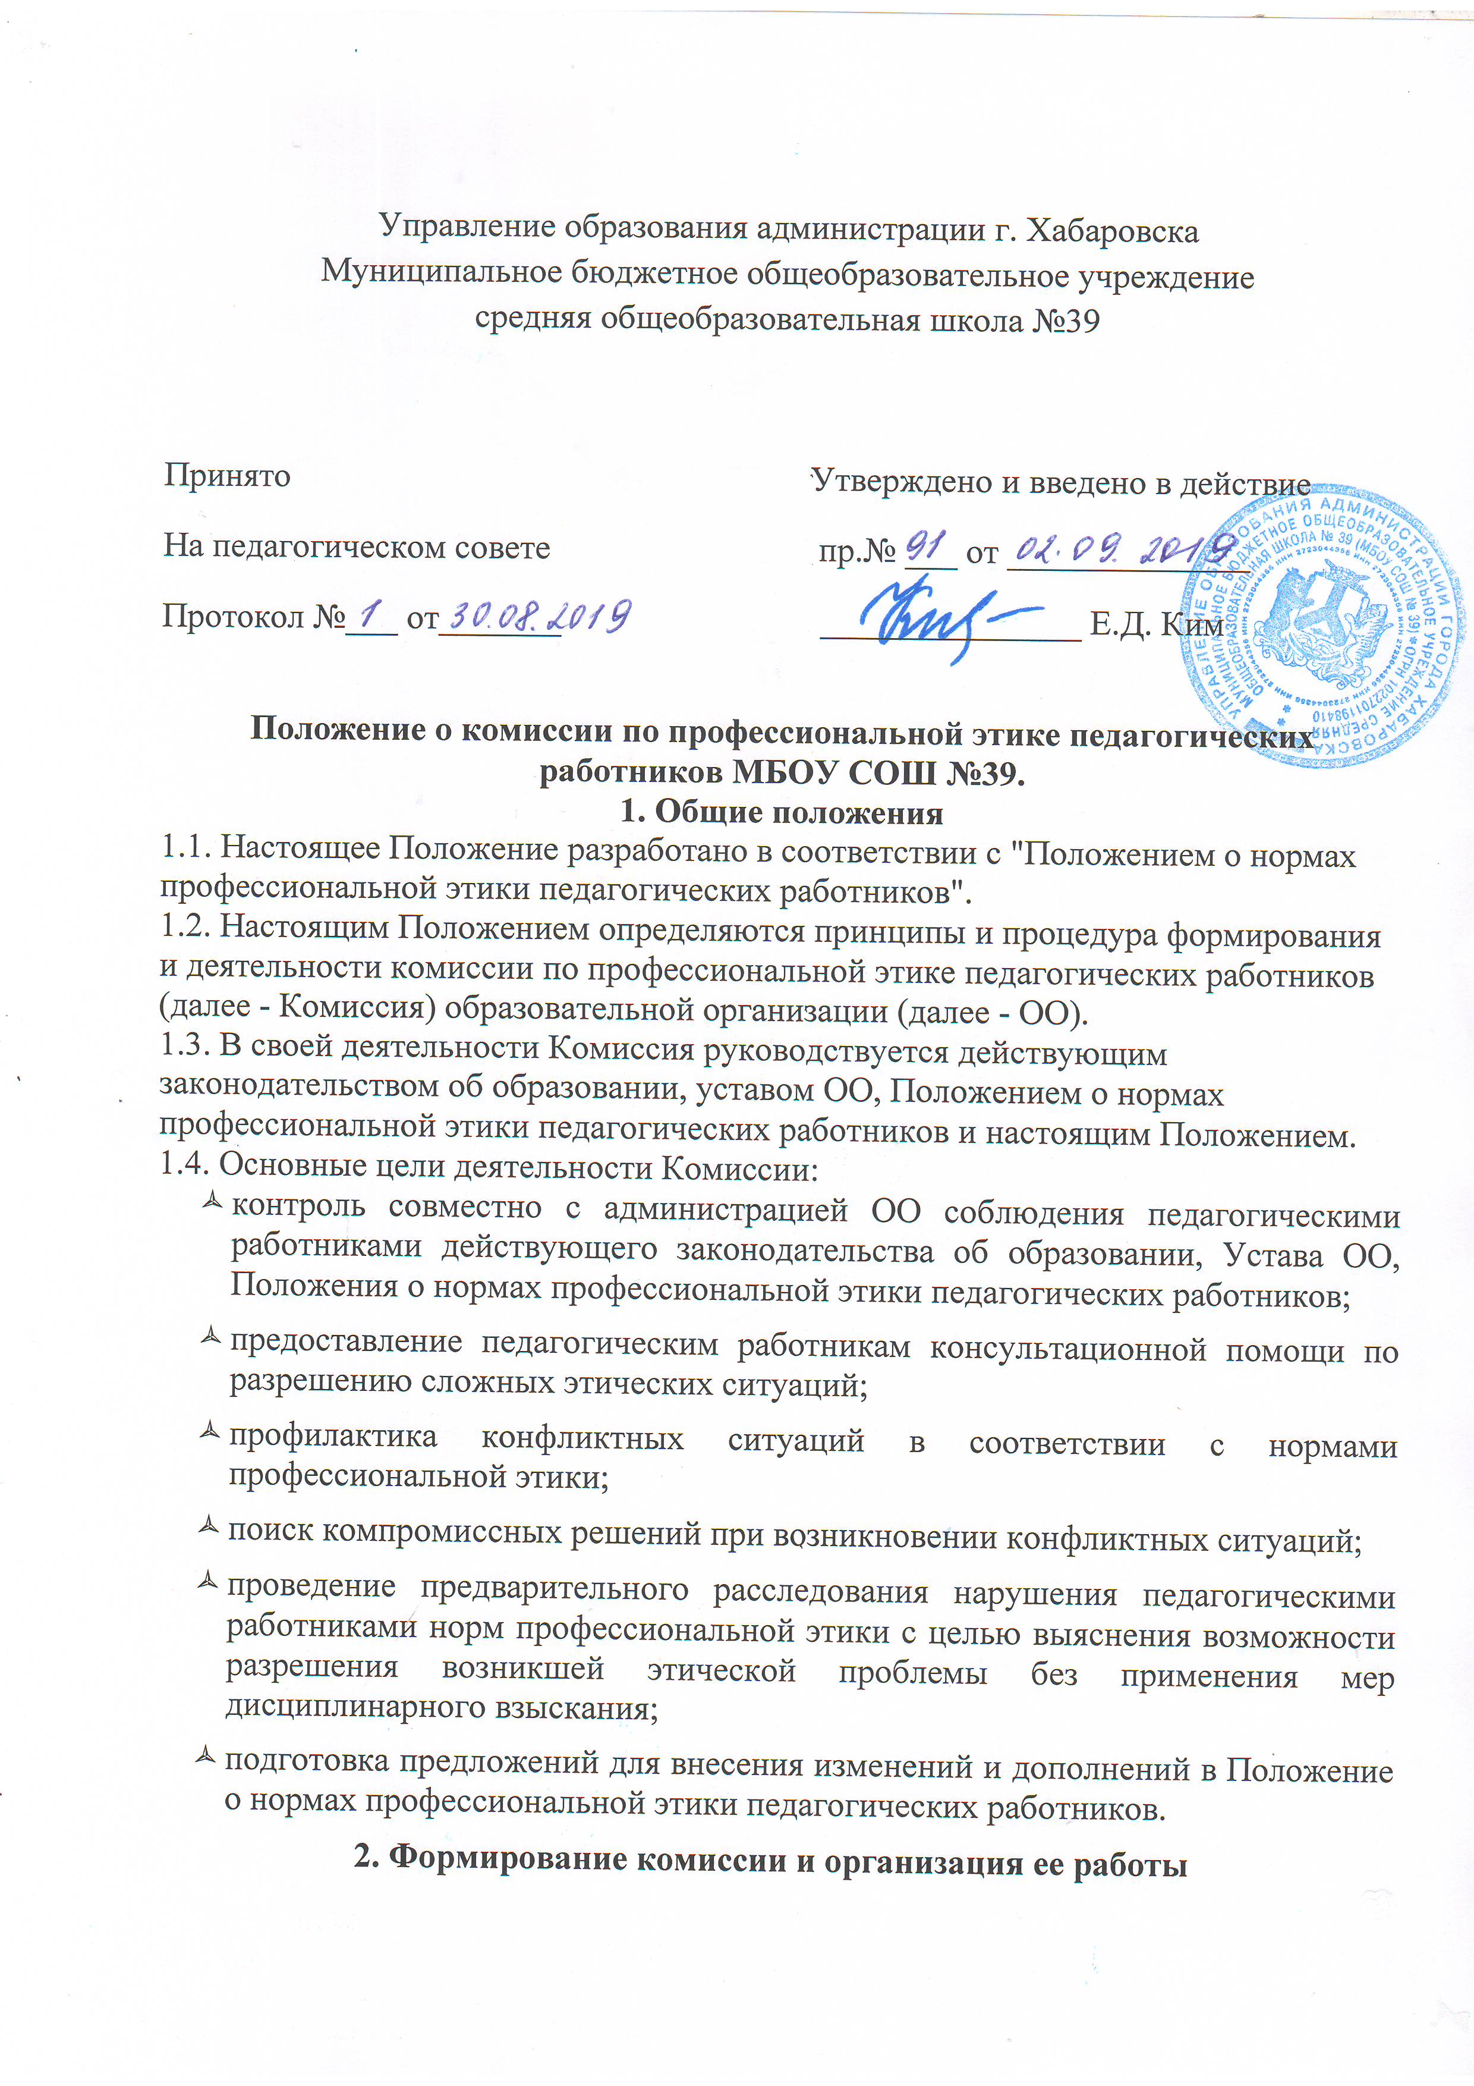

2.1. В состав Комиссии входят 5 наиболее квалифицированных и авторитетных представителя педагогических работников, избираемых Педагогическим советом. Персональный состав комиссии утверждается приказом директора. Директор не имеет права входить в состав Комиссии. Члены Комиссии и привлекаемые к ее работе физические лица работают на безвозмездной основе.
2.2. Состав Комиссии формируется таким образом, чтобы была исключена возможность возникновения конфликта интересов, могущих повлиять на принимаемые Комиссией решения.
2.3. Из числа членов комиссии на ее первом заседании прямым открытым голосованием простым большинством голосов сроком на 1 год выбираются председатель, заместитель председателя, секретарь.
2.4. Председатель Комиссии:
- организует работу Комиссии;
- созывает и проводит заседания Комиссии;
- дает поручения членам Комиссии, привлекаемым специалистам, экспертам;
- представляет Комиссию в отношениях с администрацией;
- выступает перед участниками образовательных отношений с сообщениями о деятельности Комиссии, представляет письменный ежегодный отчет о деятельности Комиссии директору ОО;
2.5. В отсутствие председателя Комиссии его полномочия осуществляет заместитель председателя Комиссии.
2.6. Секретарь Комиссии отвечает за ведение делопроизводства, регистрацию обращений, хранение документов Комиссии, подготовку ее заседаний.
2.7. При возникновении прямой или косвенной личной заинтересованности любого члена Комиссии, которая может привести к конфликту интересов при рассмотрении вопроса, включенного в повестку дня, член Комиссии обязан до начала заседания заявить об этом. В таком случае он не принимает участия в рассмотрении указанного вопроса.
2.8. При необходимости председатель имеет право привлекать к работе Комиссии в качестве экспертов любых совершеннолетних физических лиц с правом совещательного голоса. Привлекаемые к работе лица должны быть ознакомлены под роспись с настоящим Положениям до начала их работы в составе Комиссии.
2.9. Членам комиссии и лицам, участвовавшим в ее заседаниях, запрещается разглашать конфиденциальные сведения, ставшие им известными в ходе работы Комиссии. Информация, полученная в процессе деятельности Комиссии, может быть использована только в порядке, предусмотренном федеральным законодательством об информации, информатизации и защите информации.
2.10. Заседания Комиссии проводятся по мере необходимости. Кворумом для проведения заседания является присутствие на нем 2/3 членов Комиссии. Решения Комиссии принимаются открытым голосованием простым большинством голосов. В случае равенства голосов решающим является голос ее Председателя.
3. Порядок работы комиссии
3.1. Основанием для проведения заседания является письменное обращение в Комиссию участника образовательных отношений, содержащее информацию о нарушении педагогическим работником норм профессиональной этики.
3.2. Комиссия не рассматривает сообщения о преступлениях и административных правонарушениях, а также анонимные обращения, не проводит проверки по фактам нарушения трудовой дисциплины.
3.3. Рассмотрение обращения, содержащего информацию о нарушении педагогическим работником норм профессиональной этики, должно обеспечить своевременное, объективное и справедливое рассмотрение обращения, его разрешение в соответствии с законодательством об образовании, Уставом ОО, Положением о нормах профессиональной этики и настоящим Положением, а также исполнение принятого решения.
3.4.Председатель Комиссии при поступлении к нему информации, содержащей основания для проведения заседания Комиссии:
- в течении трех рабочих дней назначает дату заседания Комиссии. При этом дата заседания Комиссии не может быть назначена позднее семи рабочих дней со дня поступления указанной информации (в указанные периоды времени не засчитывается время временного отсутствия педагогического работника по уважительным причинам: болезнь, отпуск и т.п.);
- организует ознакомление педагогического работника, в отношении которого Комиссия рассматривает вопрос о соблюдении требований норм профессиональной этики (под роспись), членов комиссии и других лиц, участвующих в заседании Комиссии, с поступившей информацией.
3.5. Заседание Комиссии проводится в присутствии педагогического работника, в отношении которого рассматривается вопрос о соблюдении норм профессиональной этики. При наличии письменной просьбы педагогического работника о рассмотрении указанного вопроса без его участия заседание Комиссии проводится в его отсутствие. В случае неявки педагогического работника на заседание Комиссии при отсутствии его письменной просьбы о рассмотрении указанного вопроса без его участия рассмотрение вопроса откладывается. Повторная неявка педагогического работника без уважительных причин на заседание Комиссии не является основанием для отложения рассмотрения вопроса. В этом случае Комиссия принимает решение по существу вопроса по имеющимся материалам и выступлениям присутствующих на заседании.
3.6. Разбирательство в Комиссии осуществляется в пределах тех требований и по тем основаниям, которые изложены в обращении. Изменение предмета и (или) основания обращения в процессе рассмотрения вопроса не допускаются.
3.7. На заседании Комиссии заслушиваются пояснения педагогического работника (с его согласия) и иных лиц, рассматриваются материалы по существу предъявляемых претензий, а также дополнительные материалы.
3.8. По итогам рассмотрения вопроса Комиссия принимает одно из следующих решений:
а) установить, что педагогический работник соблюдал нормы профессиональной этики;
б) установить, что педагогический работник не соблюдал нормы профессиональной этики и рекомендовать директору ОО указать педагогическому работнику на недопустимость нарушения норм профессиональной этики;
в) установить, что педагогический работник грубо нарушал нормы профессиональной этики и рекомендовать директору ОО рассмотреть возможность наложения на педагогического работника соответствующего дисциплинарного взыскания;
г) установить, что педагогическим работником были совершены действия (или имело место его бездействие), содержащие признаки административного правонарушения или состава преступления, и возложить на председателя Комиссии обязанность передать информацию о совершении указанного действия (бездействии) и подтверждающие такой факт документы в правоприменительные органы в течение трех рабочих дней, а при необходимости немедленно.
4. Порядок оформления решений комиссии
4.1. Решения Комиссии оформляются протоколами, которые подписывает председатель и секретарь Комиссии. Решения Комиссии носят для директора ОО обязательный характер.
4.2. Член Комиссии, не согласный с ее решением, вправе в письменной форме изложить свое мнение, которое подлежит обязательному приобщению к протоколу и с которым должен быть ознакомлен педагогический работник.
4.3. Копии Протокола в течение трех рабочих дней со дня заседания передаются директору ОО и педагогическому работнику (если на заседании Комиссии рассматривались несколько вопросов, то ему передается выписка из протокола), а также по решению Комиссии - иным заинтересованным лицам.
4.4. Директор ОО обязан в течении 5 рабочих дней со дня поступления к нему протокола в письменной форме проинформировать Комиссию о принятых им мерах по существу рассмотренного вопроса. Решение директора ОО оглашается на ближайшем заседании Комиссии.
4.5. Копия протокола заседания Комиссии или выписка из него приобщается к личному делу педагогического работника, в отношении которого рассмотрен вопрос о соблюдении норм профессиональной этики.
5. Обеспечение деятельности комиссии
5.1. Организационно-техническое и документационное обеспечение деятельности Комиссии, а также информирование членов Комиссии о вопросах, включенных в повестку дня, о дате, времени и месте проведения заседания, ознакомление членов Комиссии с материалами, представляемыми для обсуждения на заседании Комиссии, осуществляется Секретарем Комиссии.
5.2. Делопроизводство комиссии ведется в соответствии с действующим законодательством.
5.3. Протоколы заседания Комиссии хранятся в составе отдельного дела в архиве ОО.

